SZ.-Pifkó Célia: Amikor cirkuszban vagyok

Szöveg feldolgozása: tanítói olvasás, tanulói olvasás, idegen és ismeretlen szavak magyarázata, kérdések – frontális munka

Az óra további részében 2 csoportban dolgoznak a gyerekek.
- 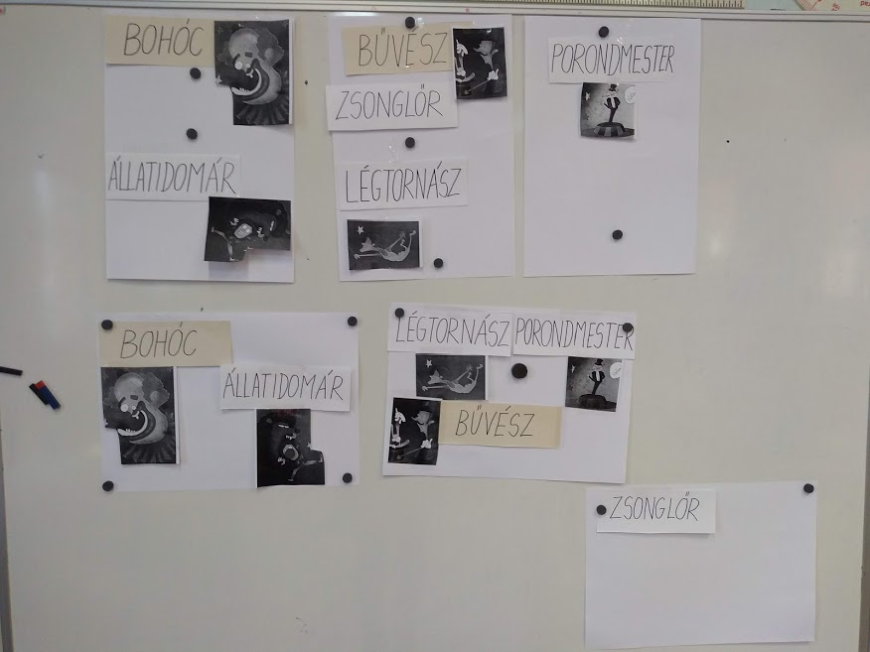Képek és szavak párosítása (az egyik cirkuszi szereplőnek nincsen képe, ezt a gyerekek az óra végén rajzzal egészítik ki)

- Munka interaktív táblával: szófelhővel

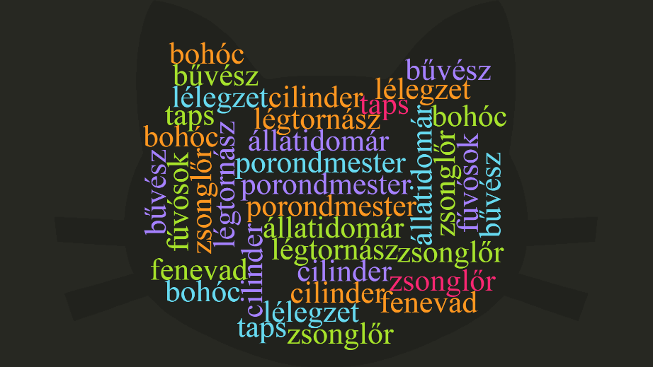

Feladatok a szófelhővel:
- Olvassuk el a szavakat a szófelhőből! (ismételt szómagyarázat)
- Az egyforma szavakat egy színnel karikázzuk be, majd a papírra írjuk le őket!
- Számoljuk meg, hányszor fordulnak elő az egyes szavak a szófelhőben!
- Szótagoljuk el a szavakat!
- Karikázzátok be a magánhangzókat!
- Keressétek ki azokat a szavakat, amelyekben kétjegyű mássalhangzó van!
- Keressétek ki azt a szót, amelyikben hosszú mássalhangzó van!
Óra végén a hiányzó zsonglőr megrajzolása.

